# Šviežių supakuotų kiaušinių pardavimo vidutinės didmeninės kainos Lietuvos įmonėse EUR/100 vnt. (be PVM) 2021 m. 3–6 sav.

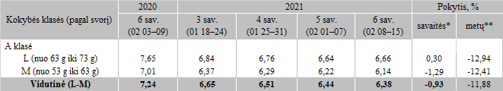

*lyginant 2021 m. 6 savaitę su 2021 m. 5 savaite

**lyginant 2021 m. 6 savaitę su 2020 m. 6 saviate

Pastaba: vidutinės kainos skaičiuojamos svertiniu būdu

Šaltinis: ŽŪIKVC (LŽŪMPRIS)